Bürgermeister Manuel Friedrich gratuliert Johannes Baum zum 101. Geburtstag
Ein Jahrhundert plus eins

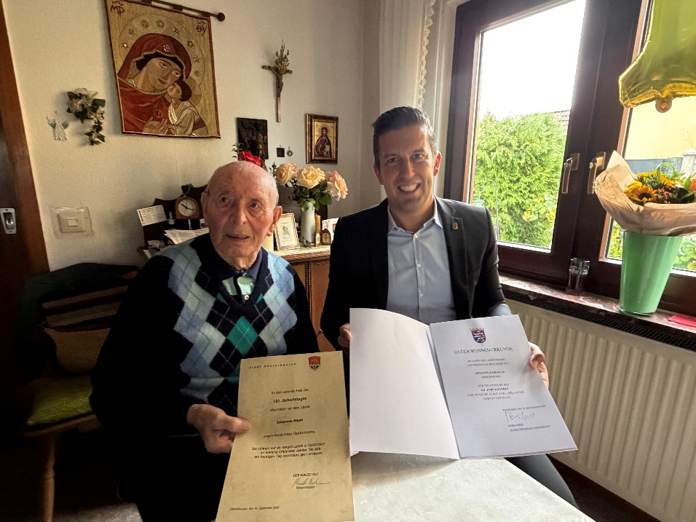
Bildunterschrift: Ein besonderer Anlass: Bürgermeister Manuel Friedrich (rechts) besuchte Johannes Baum anlässlich des 101. Geburtstags und würdigte das beeindruckende Lebensalter. Foto: Stadt Obertshausen

Ein außergewöhnlicher Ehrentag wurde heute (14. September) in Obertshausen gefeiert: Johannes Baum beging seinen 101. Geburtstag und konnte diesen besonderen Anlass im Kreise seiner Familie und Freunde begehen. Obertshausens Bürgermeister Manuel Friedrich ließ es sich nicht nehmen, dem Jubilar persönlich zu gratulieren und ihm die besten Wünsche der Stadt Obertshausen zu überbringen.

Bei seinem Besuch würdigte Manuel Friedrich das beeindruckende Lebensalter von Johannes Baum und überreichte ihm ein Präsent sowie Gratulationsschreiben des Landes Hessen, des Kreises Offenbach und der Stadt Obertshausen. In seinem Gespräch mit dem Jubilar hob der Bürgermeister hervor, dass ein 101. Geburtstag ein ganz besonderes Ereignis sei und großen Respekt verdiene. „Menschen wie Johannes Baum haben ein Stück Zeitgeschichte erlebt und geprägt. Ihre Erfahrungen und Erinnerungen sind von unschätzbarem Wert für unsere Gesellschaft“, betonte Manuel Friedrich.

Die Stadt Obertshausen gratuliert Johannes Baum herzlich zu seinem 101. Geburtstag und wünscht ihm weiterhin Gesundheit, Lebensfreude und viele schöne Momente im Kreise seiner Familie und seiner Wegbegleiter.

Obertshausen, 14. September 2026
gez.
Manuel Friedrich
Bürgermeister

